Наиболее благоприятный возраст
для логопедической работы
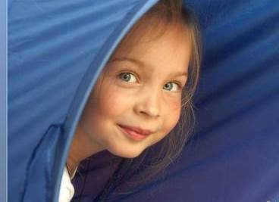
Научить правильной речи и преодолеть ее недостатки лучше всего в дошкольном возрасте.
Этому способствуют следующие особенности дошкольника.
- Высокая пластичность мозга, т.е. способность быстро и легко переключаться на новые замыкания и так же преодолевать последствия их нарушений. Этим объясняется и повышенная подражательность у детей речи взрослых и легко протекающая переделка звуков речи. В гибкости детского мозга заложены основы преодоления несовершенств речи ребенка путем педагогического воздействия (упражнения, повторения; однако при этом необходимо учитывать быструю утомляемость маленьких детей).

- Способность все превращать в игру. Дети охотно играют в разные игры с применением речи и тем самым достигают более быстрых успехов в ней.

- Любовь детей к звукам речи и стремление овладеть ими. Дети играют звуками, механически многократно повторяют их, стараются овладеть ими.

Дети любят занятия над улучшением своей речи, особенно над чистотой произношения, проявляют большой интерес и настойчивость, следят друг за другом, подсказывают друг другу эти звуки или требуемые положения языка, губ. Они охотно играют в звуки, подмечают различия между ними, заучивают слова, потешки, стишки.
Овладев правильным произношением того или иного звука, дети радуются, гордятся победой, демонстрируют новый звук перед окружающими и ждут одобрения.
Они перестают стесняться, становятся более общительными.

